
TS. Bùi Khắc Hoài Phương
P.Trưởng khoa
SĐT: 0935885097

ThS. Phan Thị Thu Hà
P.Trưởng khoa
SĐT: 0977373337
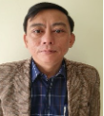
TS. Nguyễn Xuân Hảo
Trưởng khoa
SĐT: 0944737077

